LEIA SEXO, ALTURA E PESO DO USUARIO, CALCULE SEU IMC, ESCREVA A CLASSIFICAÇÃO DO IMC PARA HOMENS E MULHERES BASEANDO-SE NA TABELA EM ANEXO

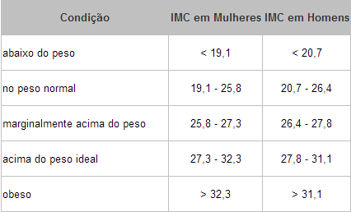

INICIO

string SEXO;

float PESO,ALTURA,IMC;

ESCREVA(“Digite seu peso”);

LEIA(PESO);

ESCREVA(“Digite sua altura”);

LEIA(ALTURA);

IMC = PESO/(ALTURA\*ALTURA);

ESCREVA(“Qual seu Sexo?”);

SE(SEXO==”homem”||”masculino”||”M”||”m”)

SE(IMC<20.7)

ESCREVA(“Abaixo do Peso!”);

SENAO SE(IMC>=20.7||<26.4)

ESCREVA(“No Peso Ideal”);

SENAO SE(IMC>=26.4||<27.8)

ESCREVA(“Um pouco acima do Peso Ideal”);

SENAO SE(IMC<=27.8||<31.1)

ESCREVA(“Acima do Peso Ideal”);

SENAO(IMC>31.1)

ESCREVA(“Obeso!”);

SENAO(SEXO==”mulher”||”feminino”||”f”||”F”);

SE(IMC<19.1)

ESCREVA(“Abaixo do Peso!”);

SENAO SE(IMC>=19.1||<25.8)

ESCREVA(“No Peso Ideal”);

SENAO SE(IMC>=25.8||<27.3)

ESCREVA(“Um pouco acima do Peso Ideal”);

SENAO SE(IMC<=27.3||<32.3)

ESCREVA(“Acima do Peso Ideal”);

SENAO(IMC>32.3);

ESCREVA(“Obesa!”);

FIM